Afonso

Matheo

Activité HTML : Test de balise

Balise H1

<!DOCTYPE html>

<html>

<head>

    <meta charset='utf-8'>

    <title>TP1 2</title>

</head>

<body>

    <!-- test de balise ici -->

    <h1>Bienvenue</h1>

</body>

</html>

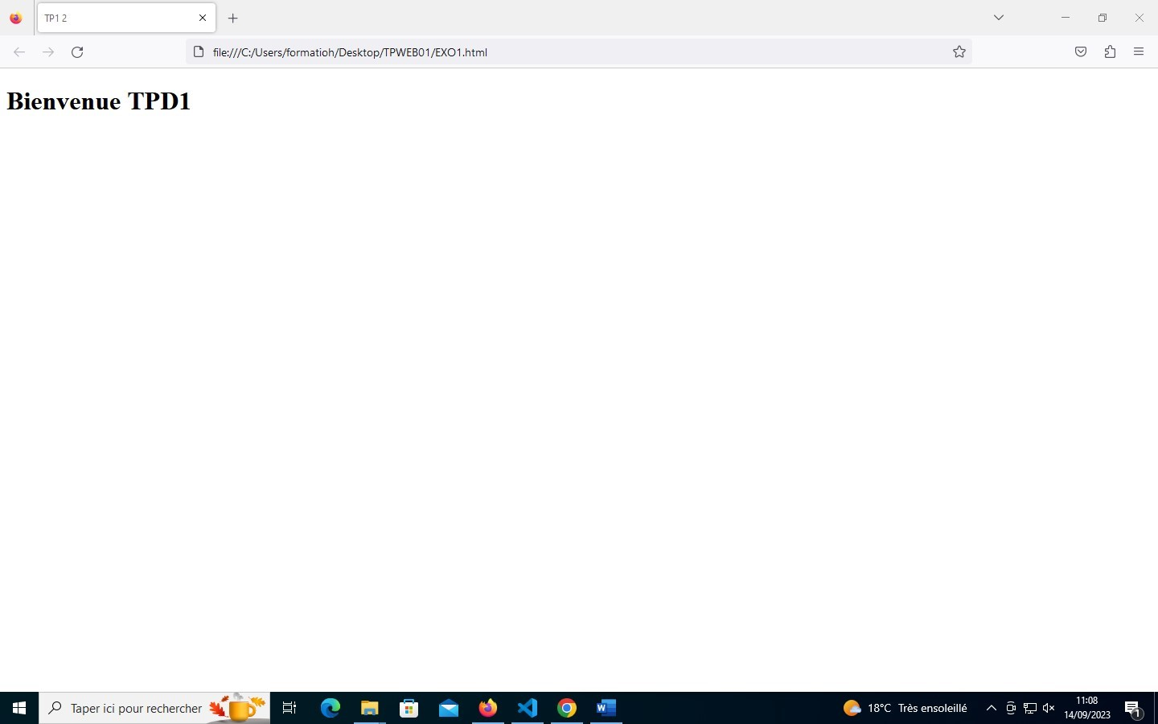

Balise image

<!DOCTYPE html>

<html>

<head>

    <meta charset='utf-8'>

    <title>TP1 2</title>

</head>

<body>

    <!-- test de balise ici -->

    <img src="image/channels4_profile.png" alt="" >

</body>

</html>

